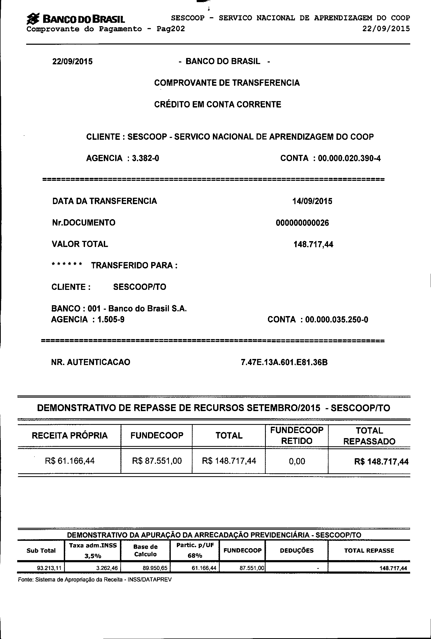
fi BANCO DO BRASIL SESCOOP - SERVICO NACIONAL DE APRENDIZAGEM DO COOP
Comprovante do Pagamento - Pag202 22/09/2015

22/09/2015 - BANCO DO BRASIL - COMPROVANTE DE TRANSFERENCIA CRÉDITO EM CONTA CORRENTE

CLIENTE: SESCOOP - SERVICO NACIONAL DE APRENDIZAGEM DO COOP AGENCIA : 3.382-0 CONTA : 00.000.020.390-4
=========================================================================

DATA DATRANSFERENCIA 14/09/2015
Nr. DOCUMENTO 000000000026

VALOR TOTAL 148.717,44

• • • • • • TRANSFERIDO PARA :

CLIENTE: SESCOOPITO

BANCO: 001 - Banco do Brasil S.A.
AGENCIA: 1.505-9 CONTA : 00.000.035.250-0

=========================================================================

NR. AUTENTICACAO 7.47E.13A.601.E81.36B

DEMONSTRATIVO DE REPASSE DE RECURSOS SETEMBRO/2015 - SESCOOPITO

FUNDECOOP TOTAL
RECEITA PRÓPRIA FUNDECOOP TOTAL
RETIDO REPASSADO

R$ 61.166,44 R$ 87.551,00 R$ 148.717,44 0,00 R$ 148.717,44

DEMONSTRATIVO DA APURAÇÃO DA ARRECADAÇÃO PREVIDENCIÁRIA - SESCOOPITO
Taxa adm.INSS Base de Partic. p/UF
Sub Total 3,50/0 Calculo 68"10 FUNDECOOP DEDUÇÕES TOTAL REPASSE
93.213,11 3.262,46 89.950,65 61.166,44 87.551,00 - 148.717,44
Fonte: Sistema de Apropriação da Receita -INSS/DATAPREV

